出國報告（出國類別：考察）

101年度赴陸採購藏族文物報告

服務機關：蒙藏委員會
姓名職稱：徐參事桂香、陳調查員婷芳
派赴國家或地區：中國大陸
出國期間：101年8月6日至18日
報告日期：101年11月8日

摘要
本會文化中心爲宣揚蒙藏文化，除積極辦理全省巡迴展覽，另方面亦需不斷充實現有蒐藏文物之種類及內涵，分階段訂定計畫採購文物，以期能更完整全面地呈現悠遠獨特的蒙藏文化，並提升本會文化中心之館藏質量。本會於100年度完成文物之全面清點後，現有文物共3,508件，經分析文物清點報告並整理現有文物不足部分，擬定本（101）年度增購文物之品項及計畫，包含作為藏區牧民居住使用之犛牛帳篷、非宗教儀式使用之西藏民間樂器、材質特殊之金唐卡、紅唐卡及黑唐卡、本會較少收藏之苯教佛像、文物清冊中未有之佛經、數量需適度補充之體驗類藏服及藏式紀念品提供本會業務需要使用，於本年8月6日至18日前往大陸藏族聚居區域：青海省及四川省考察，實地查訪瞭解藏族聚居區域各地之文物特色，並建立聯繫管道，以利進行後續採購藏族文物之行政作業。

目次
- 101年度赴陸採購藏族文物計畫......................................................................1
- 計畫執行情形說明..............................................................................................3
- 後續辦理及建議事項..........................................................................................8
- 附錄......................................................................................................................10

壹、101年度赴陸採購藏族文物計畫
一、計畫源起：
本會蒙藏文化中心（以下簡稱本中心）現存有豐富的蒙藏文物，主要目的為發揚蒙藏文化、增進民眾對蒙藏之瞭解，並提昇國內蒙藏學術研究水準，是臺灣唯一一座多功能專業蒙藏文化中心。
未來本中心將成為文物典藏庫，相關文物朝向與各界合作展示之方式，深入各城市鄉村角落宣傳蒙藏文化。因此，充實本中心典藏文物之種類及內容，有助達到宣傳及社教之功能。
二、計畫目的：
透過檢視現有西藏文物清單，臚列出本中心不足之藏族文物，藉由前往大陸藏族聚居地區選購，使本中心藏族文物之種類及內涵更趨完整。
三、計畫內容：
(一)採購文物範圍：
適逢本中心於100年完成文物清點工作，經全面清查本中心文物後，分析檢討本中心藏族文物蒐藏不足項目，共有7大類需赴大陸藏族聚居地區添購：
項次 | 採購文物 | 補充說明
1 | 犛牛帳篷 | 俗稱黑帳篷，係牧民使用的帳篷，由犛牛毛編織而成，具有防雨防雪、冬暖夏涼、經久耐用之優點，故成為藏區主要使用的4種帳篷中（黑帳篷、白帳篷、花帳篷及布帳篷），與牧民的生產和生活關係最密切，並能展現出藏區牧民高原遊牧生活方式之特色。但隨著時代演進，影響藏區牧民居住帳篷的習慣，更增犛牛帳篷之珍藏價值，建議可添購至少1頂犛牛帳篷。
2 | 西藏樂器 | 除宗教用途之樂器外，可再添購本中心未有的民間樂器，如弦子、熱巴鈴、熱巴鼓等極具藏族風情之樂器，擴展本中心保存之藏族文物從宗教相關至一般民眾之層面。
3 | 唐卡 | 堆繡類、黑唐、紅唐、金唐等不同種類之唐卡，另亦可添購畫作主題為大白傘蓋佛母者。
4 | 佛像 | 藏傳佛教中較具代表性而本中心尚未購進之佛像，如苯教之佛像。
5 | 佛經 | 經書對於宗教之流傳具有重要地位，本中心至今尚缺乏保存佛經類文物，建議添購數量不大（即函數不多，「函」為佛經之單位）且容易保存維護之佛經，以豐富本中心之文物典藏內涵。
6 | 西藏服飾 | 本中心已存有足夠數量之展示類藏族服飾，較缺乏體驗類藏族服飾。因應本中心未來為典藏庫之政策，相關文物採取至各地合適之展場（或學校）展覽，如能提供體驗類服飾供民眾（或學生）穿戴，有助於加強蒙藏文化之宣傳效果。
7 | 藏式紀念品 | 本中心現存具藏式特色之小型紀念品（小唐卡）數量所剩無幾，為利未來業務有效推展，需再補充藏式紀念品。
(二)執行人員：徐參事桂香、陳調查員婷芳共2人。
(三)日期：於101年8月6日至18日辦理完成，行程共13天。

貳、計畫執行情形說明
一、每日行程說明：
本次行程自101年8月6日至18日止，共13天。全部行程說明如下：
（一）8月6 日星期一：本行程首站前往北京市，與參加完「第五屆北京（國際）藏學研討會」之徐參事桂香會合，並向北京學者諮詢本次欲採購文物之採購建議，依蒐集之資料顯示，本次赴陸選購文物之地點，分別有其擁有文物之優勢，如青海省同仁縣，因熱貢藝術聞名，可購買唐卡，惟價格可能偏高；成都則有數量、種類繁多的藏族文物，價格均屬中庸合理，適合選購佛像、佛經及藏服等文物。至於犛牛帳篷因僅為牧民居住使用之生活用品，非市場流通物品，建議可向牧民區詢問；另西藏樂器可能需到拉薩才能購得。
（二）8月7日星期二：由北京市出發前往西寧市，除與當地民委聯繫，諮詢犛牛帳篷與西藏樂器之購買管道；另參觀青藏民族城（照片參P10）查訪文物，該區文物商店之唐卡價錢雖然便宜，但相對品質亦欠佳，且部分商家態度消極不友善，惟仍可透過該區實地瞭解當地文物集散情形，因接近熱貢藝術之同仁縣，故商店販賣物品以唐卡、藏傳佛教相關宗教用品居多，其中雖有商店販賣西藏樂器（照片參P10、P11），但店家對於樂器亦非專業人士，無法提供相關諮詢，因此計畫前往成都或康定後，繼續蒐集西藏樂器之資訊。晚上由當地民委接待，溝通交流、蒐集文物資訊。
（三）8月8日星期三：前往以熱貢藝術聞名之同仁縣，透過當地認識之才讓老師（本年7月間本會「2012年臺灣大專青年認識大陸少數民族聚居地區研習營」參訪同仁縣時協助接待的老師）帶領參觀隆務寺、熱貢藝術之家，並協助尋找有編製犛牛帳篷之牧民，及瞭解犛牛帳篷售價。於熱貢藝術之家拜訪之畫師為安多夏吾他及三知先生，渠等唐卡畫作價格自人民幣10,000元起至數十萬元皆有，折合新台幣約50,000元以上至百萬元（照片參P11、P12），依其畫工精細程度及所花費時間長短而定。
（四）8月9日星期四：停留於同仁縣，參觀熱貢藝術館、參加同仁縣當地民俗節慶六月會，適逢六月會期間，藉由參加節慶，除體會民俗節慶對於藏族人民生活感情聯繫之重要性，並可觀察藏族人民於參與傳統民俗節慶之傳統服飾呈現（照片參P15、P16）。午後於當地選購熱貢藝術家繪製之長壽三尊紅唐卡1幅（照片參P17）。另才讓老師協助聯繫到當地有編製犛牛帳篷牧民，並允諾之後繼續協助犛牛帳篷之聯繫溝通。犛牛在藏族地區，與藏族人民之生活密不可分，除犛牛肉可食用，犛牛毛編製之織品，大型可做為居住使用的帳蓬、寺廟垂掛裝飾的布幔（照片參P13、P14），小型可做為繩、袋等用品。
（五）8月10日星期五：回到西寧市，透過當地認識之導遊帶領參觀2間藏族商品店家，查訪唐卡之價格，品質屬中上等者價格尚屬合理，約為人民幣10,000元以下，折合新台幣約50,000元以下，不似同仁縣熱貢藝術之家部分名家之唐卡畫作，因名氣高而價格每幅高達人民幣10,000元起至數十萬元，折合新台幣約50,000元以上至百萬元。
（六）8月11日星期六：離開青海省，從西寧市搭機前往成都市。成都市武侯祠區擁有為數眾多的藏族文物商店，其商品種類及數量多元，集中於本區查訪苯教佛像、藏服等價格，因商店集中文物齊全，價格均為合理；因接續行程需前往康定及理塘，故將於返回成都後，完成採購部分文物之工作。
（七）8月12日星期日：從成都前往康定，因康定是甘孜藏族自治州的經濟、政治及文化中心，地理位置位於漢藏民族過渡和交匯處，造就出多元民族共融的特色文化，尤以康定情歌舉世聞名。原規劃可在此選購西藏樂器，惟於規劃行程期間多次欲與康定、理塘當地取得聯繫卻未果，待實際抵達當地後，無法尋找到販賣樂器之商店，文物之種類及數量均不如成都完整齊全。原預計與當地澤仁吉美老師（本會前於99年格薩爾展時邀請來臺之學者）接洽及蒐集犛牛帳篷資訊，澤仁吉美老師所屬之格薩爾王文化發展有限公司，曾於99年提供本會犛牛帳篷之購買管道及相關報價。但因渠出外開會，故本次赴陸期間無法進行相關諮詢事宜。
（八）8月13日星期一：自康定搭車前往理塘，其中遇有道路整修，原10小時車程增至14.5小時始抵達，即早上6時30分離開康定，於當日晚間9時抵達理塘。
（九）8月14日星期二：參訪理塘寺、格賴精舍（格賴活佛之弟－明珠活佛曾任職本會），查訪當地商店，瞭解當地以手工藏服商店為主，惟考量交通條件、運輸花費時間、成本等因素，不建議於理塘購買本次所需文物。
（十）8月15日星期三：自理塘返回康定，並持續詢問瞭解西藏樂器、犛牛帳篷之資訊，但亦無法取得相關資訊，經幾番探聽，相關人士均建議西藏樂器應前往拉薩購買。
（十一）8月16日星期四：由康定返回成都，依本次赴陸採購藏族文物計畫，及出差期間蒐集之商品資料，沿路比較各文物品質及價格之合理性，並參考當地學者之建議，於離開成都前採購方便攜回之文物，本次購買：8套藏服（3套男童裝、3套女童裝、2套女裝）、佛經（聖大解脫經1函）及藏式紀念品（30幅小唐卡）（照片參P16-P19），另於成都市之文物商店蒐集苯教佛像之資訊（照片參P17），列為後續採購文物之參考。
（十二）8月17日星期五：本日由成都搭機前往北京。
（十三）8月18日星期六：將購買之文物清整打包，攜回臺北，本次出差期間購買之文物，計有1幅長壽三尊紅唐卡、2套佛經（聖大解脫經1函）、3套藏服男童裝、3套藏服女童裝、2套藏服女裝及30幅藏式紀念品小唐卡（照片參P17-P19）。
二、依採購文物之執行情形，彙整如下：
（一）犛牛帳篷：
1.犛牛帳篷係藏族牧民生活的日用必需品，僅能在牧區才可能找到牧民自行編製的。於青海省西寧市及四川省甘孜康定縣當地民委及人員探聽，並無相關販售管道之資訊。
2.透過青海省同仁縣當地才讓老師協助聯繫接洽牧民製作。因於現場訪價行情遠較99年本會透過格薩爾王文化發展有限公司之管道，取得之犛牛帳篷報價為低，因價格相差懸殊，故暫時決定以同仁縣牧民為後續接洽聯繫購買犛牛帳篷之選擇，但仍繼續努力聯繫其他管道，以獲取更詳細、更全面之資訊。
（二）西藏樂器：
1.經實際走訪後，銷售藏族樂器之商店極少，僅西寧市一家民族樂器行及成都市一家民俗文物店，因接洽當下尚無法確定購買之決定，廠商顯得沒有銷售意願。
2.因具有專業性，西藏樂器無法於一般文物商店採購，透過青海民委，亦無法蒐集足夠資訊，僅北京學者建議應前往拉薩，較有機會購買西藏樂器。
（三）唐卡：
1.於熱貢藝術發祥地的同仁縣，查訪之紅唐卡、金唐卡及黑唐卡，平均價格從人民幣10,000元至數十萬元，甚至高達百萬元，折合新台幣約50,000元以上。
2.於青海省西寧市查訪之唐卡價格有自人民幣7,000元至10,000元者，折合新台幣約35,000元至50,000元。品質及名氣雖不及同仁縣熱貢藝術之家畫師作品，但品質高於成都、康定等其他地區文物商店。
（四）佛像：
1.於藏族聚居區域均有為數眾多之佛教文物商店，惟因苯教的勢力相較藏傳佛教其他派別為弱，僅在西藏周邊的四川、雲南等地發展較為興盛，因此於四川省成都市有苯教佛像之佛教文物商店。
2.已與店家洽妥苯教佛像名稱及價格（30公分高之銅製佛像3尊，平均價位與一般佛像無異，均屬合理）。
（五）西藏服飾：
1.已先買少量服飾攜回臺灣，如尚有額外需求，再聯絡成都市店家。因用途係提供民眾穿戴體驗，故選購之服飾非華麗高貴者，價位均屬便宜合理。經實地考察，各城市雖均有販售藏服之商店，但成都市因品質及數量均充足，故屬於藏服購買的最佳選項。
2.本次赴陸已於成都市購買少量服飾（3套男童裝、3套女童裝及2套女裝）攜回臺灣。
（六）佛經：
1.以本會蒐藏文物清冊中，尚無佛經此一品項，本會現有之佛經均列於圖書中。為提供展覽之需求，本次赴陸已先於成都市購買1函佛經攜回臺灣。
2.經實地訪價，佛經之價格依其函數多寡而有差異，惟市面流通之價格均便宜。
（七）藏式紀念品：
1.經瞭解市面店家販售之小紀念品，仍以小唐卡為本會蒐購之藏式紀念品。如購買數量達200份至300份，廠商可提供優惠價格。
2.本次於成都市先購買30份攜回臺灣，提供業務運用。
參、後續辦理及建議事項
本次赴陸期間實地瞭解相關城市文物集散情形，對於本會文化中心添購藏族文物之採購途徑及管道有顯著助益。針對本次赴陸採購藏族文物計畫中，各項欲採購文物之後續辦理及建議事項整理如下：
一、犛牛帳篷：
透過本次行程，與青海省同仁縣才讓老師建立溝通管道，後續可協助本會聯繫接洽編製犛牛帳篷之牧民。考量犛牛帳篷因為整體環境變遷，牧民定居政策影響居住犛牛帳篷之牧民數量將大幅減少，供應來源更顯稀少，致購買成本愈見高漲，考量購買管道之困難及本會文化中心蒐藏之蒙式建築與藏式建築之平衡，本會應儘早蒐藏犛牛帳篷；且因犛牛帳篷係由犛牛毛編織而成，具有防雨防雪、冬暖夏涼、經久耐用之優點，是藏區主要使用的帳篷之一，與牧民的生產和生活關係最為密切，能充分展現出藏區牧民高原遊牧生活方式之特色，添購犛牛帳篷，對於本會未來文物展覽，可增加對藏區牧民實際生活之體會，深具蒐藏價值。目前本會已擁有4頂蒙古包，現雖有2頂藏式帳篷，但均為布帳篷，用途係旅遊休閒使用，非藏族牧民生活起居之居所，為顧及本會蒙古、西藏展品之平衡，建議本次至少購買1頂犛牛帳篷。接續將與青海省同仁縣及四川省康定縣二管道持續聯繫，以確保購買價格之合理性。
二、西藏樂器：
因專業屬性高，銷售西藏樂器之商店極少，且諮詢之民委或當地人員，均無法提供相關資訊，經評估本會現有之藏族樂器，雖多屬於宗教使用，但數量種類尚稱足夠，建議再蒐集資料，本次暫不採購西藏樂器。
三、唐卡：
為利未來巡迴展覽或其他展覽遞補及運用，擬添購不同材質之唐卡：紅唐卡、金唐卡及黑唐卡各二幅，本次出差已先購買一幅紅唐卡（長壽三尊）攜回。經實地查訪，擬採購價格中庸之唐卡，充實本會文物典藏。
四、佛像：
於成都市之佛教文物店，查訪到苯教佛像，為充實本會文化中心文物之內容，提供未來主題性展覽所需，建議本次採購少量苯教佛像。
五、西藏服飾：
本次出差期間已購買少量服飾攜回臺灣，因本會未來之巡迴展覽或文化推廣活動等，均有服飾體驗之需求，加上體驗服裝為消耗品，須適度補充汰換現有舊服裝。經本次實地考察，於成都市有多數藏服商店，樣式齊全價格合理。建議採購男童裝、女童裝、男裝、女裝共20套。
六、佛經：
因已於出差期間，購買2套佛經回臺，列入本會文化中心文物，提供展覽、文化推廣活動所需，故暫無額外需求，建議接續之採購計畫暫不需採購佛經。
七、藏式紀念品：
因已於出差期間，購買30幅小唐卡回臺，提供本會文化中心業務之需，且本會亦可設計其他具本會特色或業務需要之紀念品，故暫無額外需求，建議接續之採購計畫暫不需採購藏式紀念品。

肆、附錄
一、於青藏民族城查訪文物
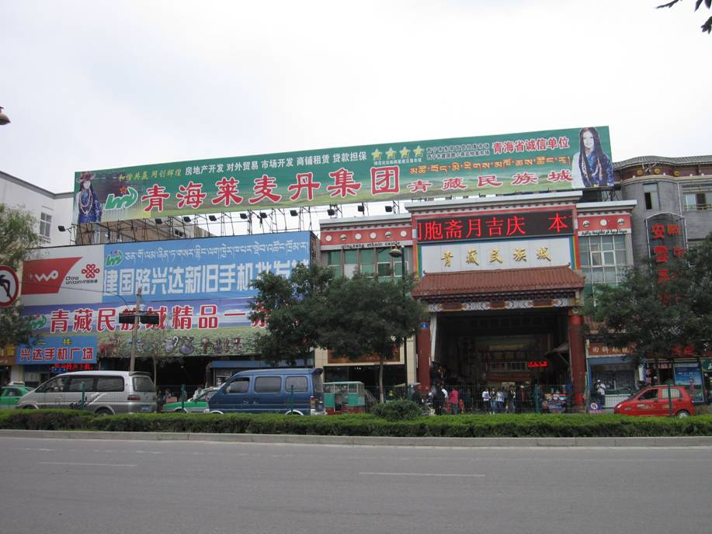

二、西寧西藏民族樂器商店：改良吉他
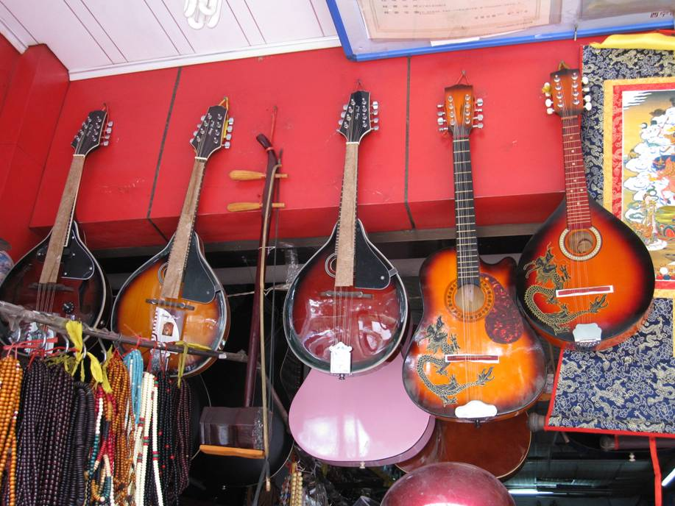

三、西寧西藏民族樂器商店：札聶
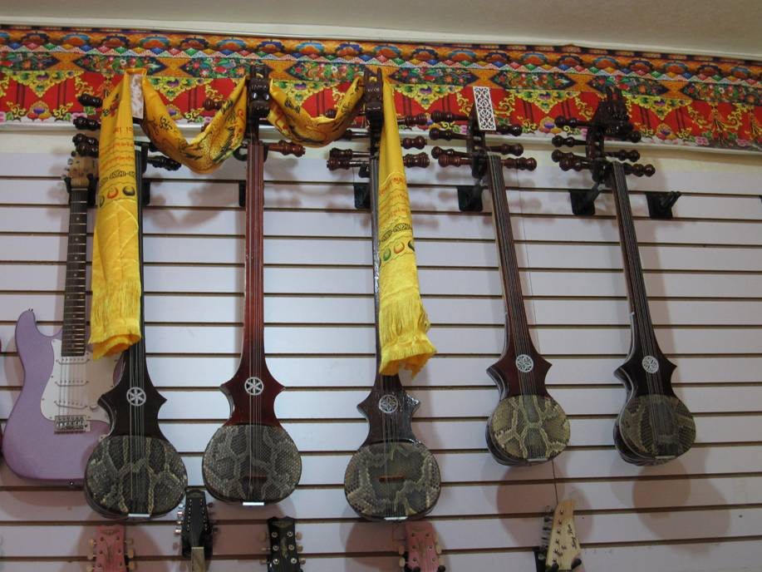

四、同仁熱貢藝術之家畫師三知先生：
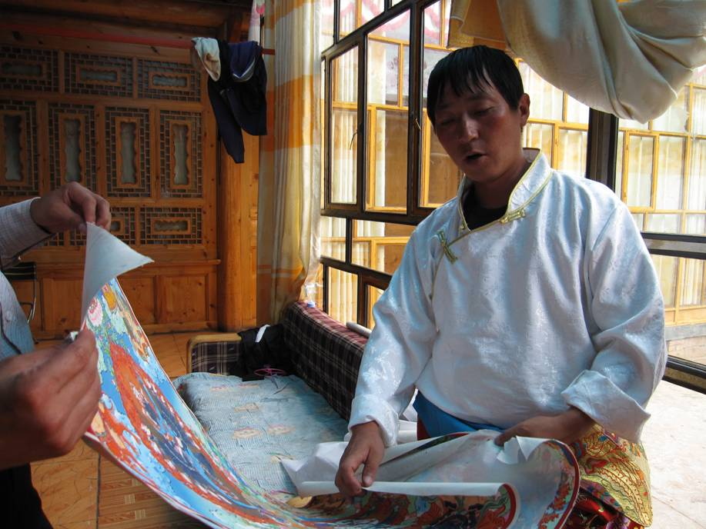

五、同仁熱貢藝術之家畫師三知先生之唐卡：
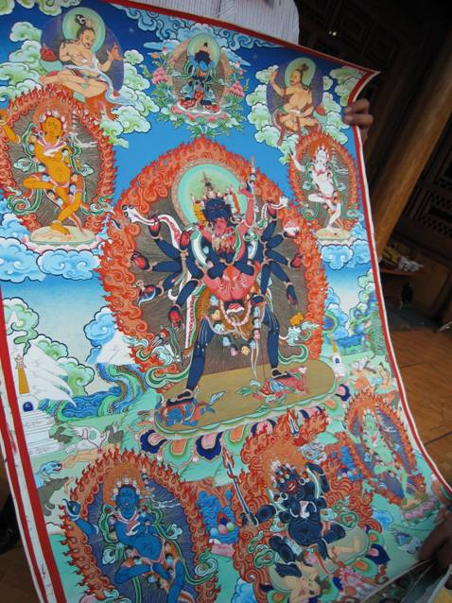
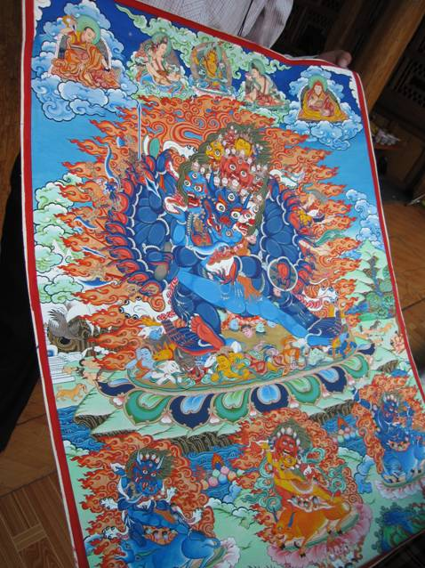

六、西寧市詢價之黑唐卡、金唐卡：
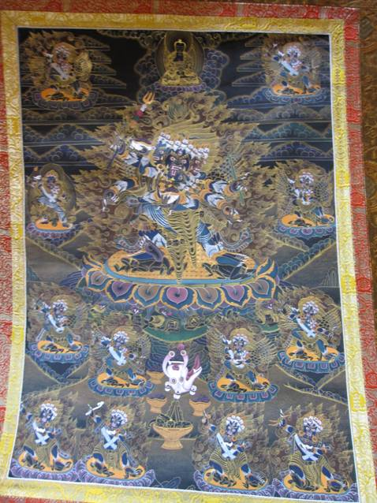
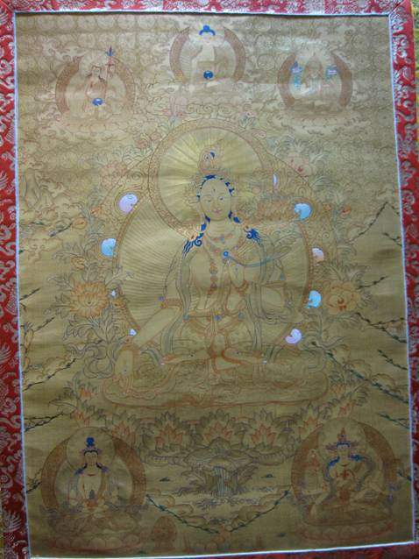

七、犛牛毛編織之布料：
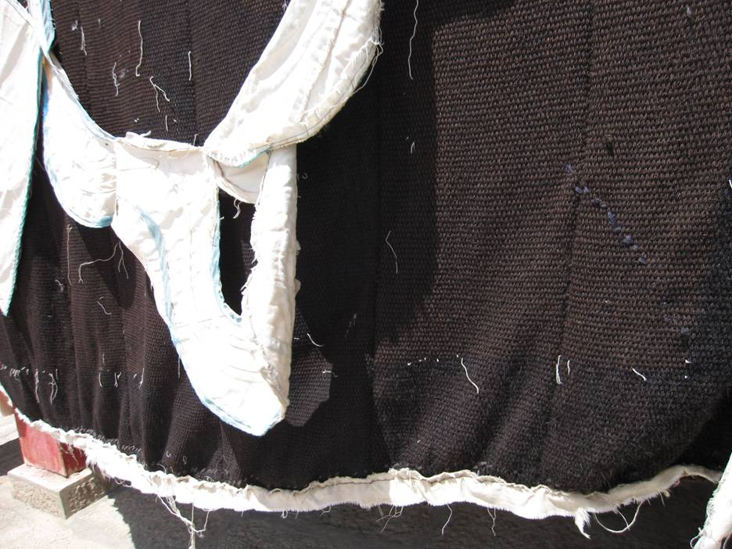

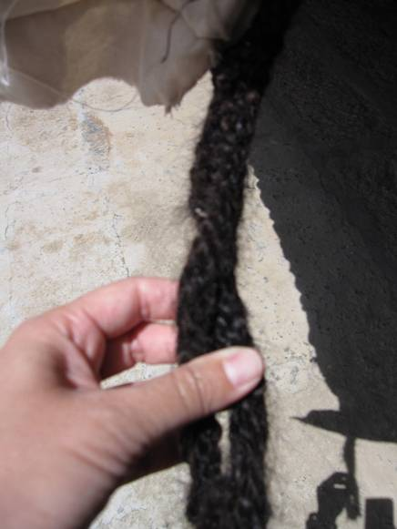

八、犛牛帳篷：
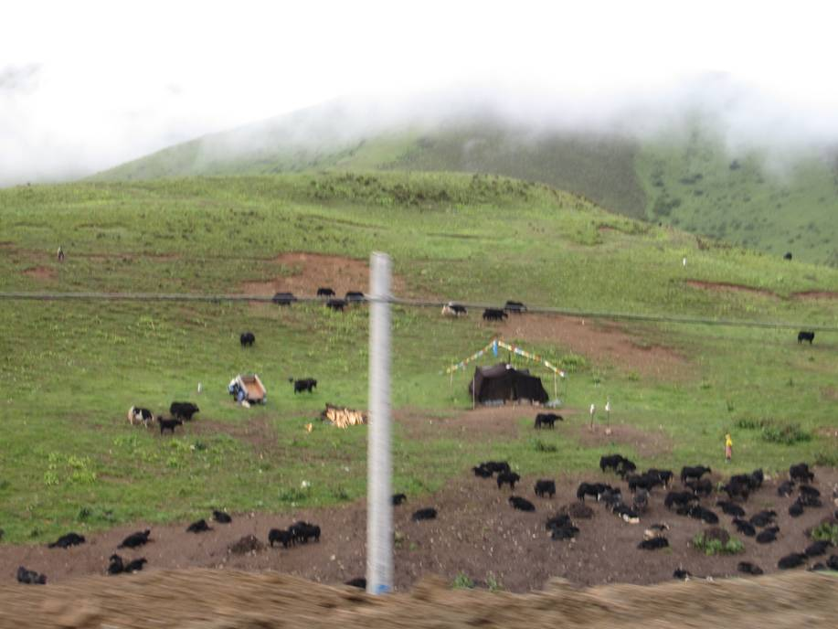

九、寺廟垂掛的布幔，也是犛牛毛的編製品：
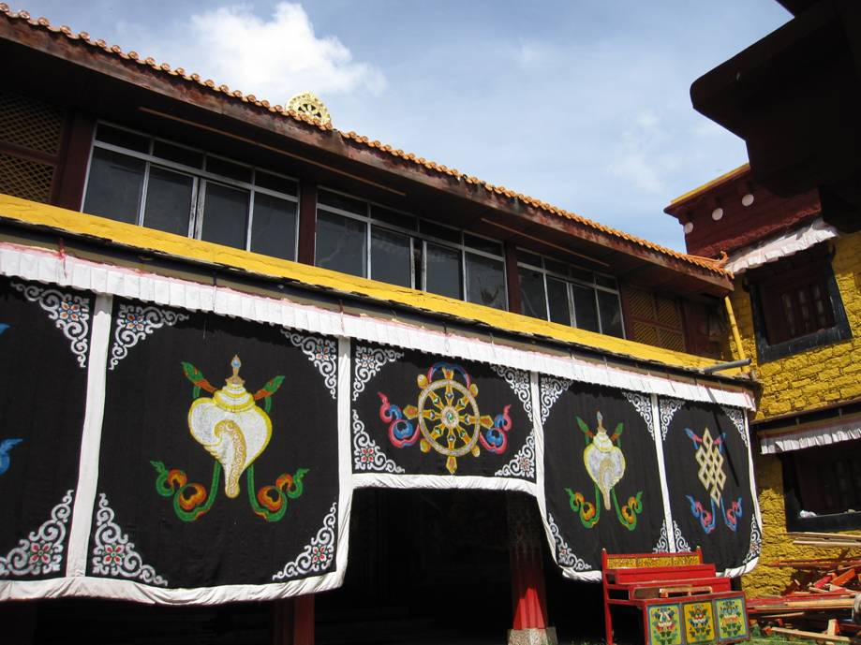

十、參加六月會民眾穿戴傳統服飾：
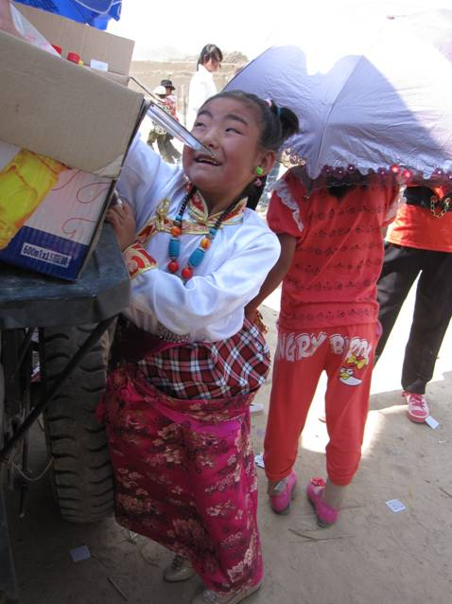
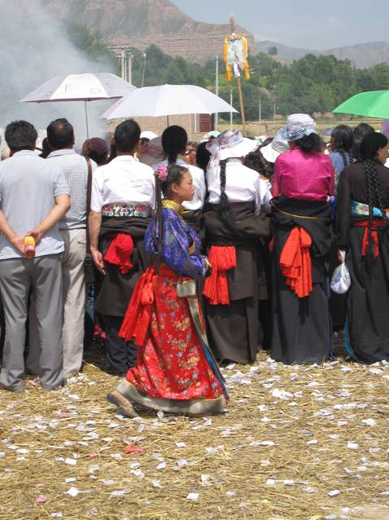

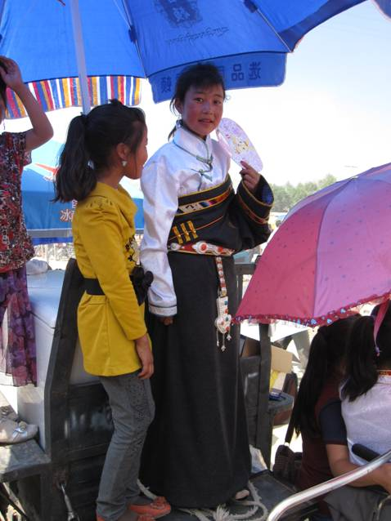
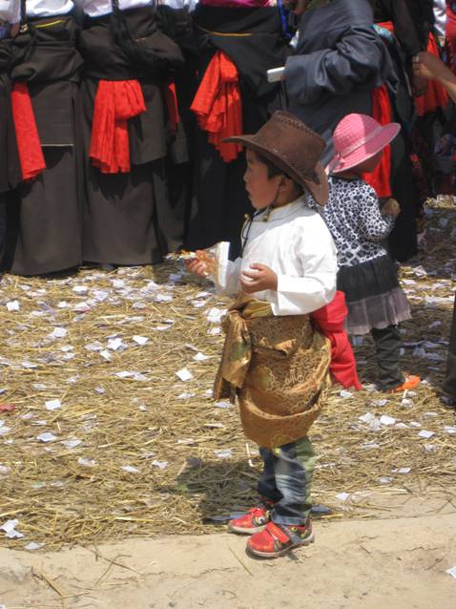

十一、同仁六月會之現場：
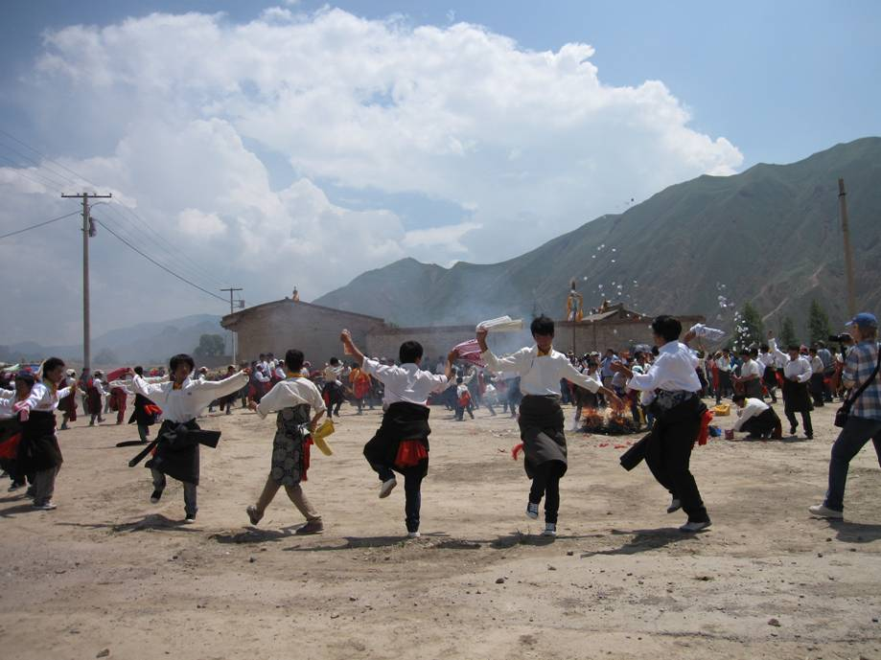

十二、於成都文物店購買藏式紀念品－小唐卡：
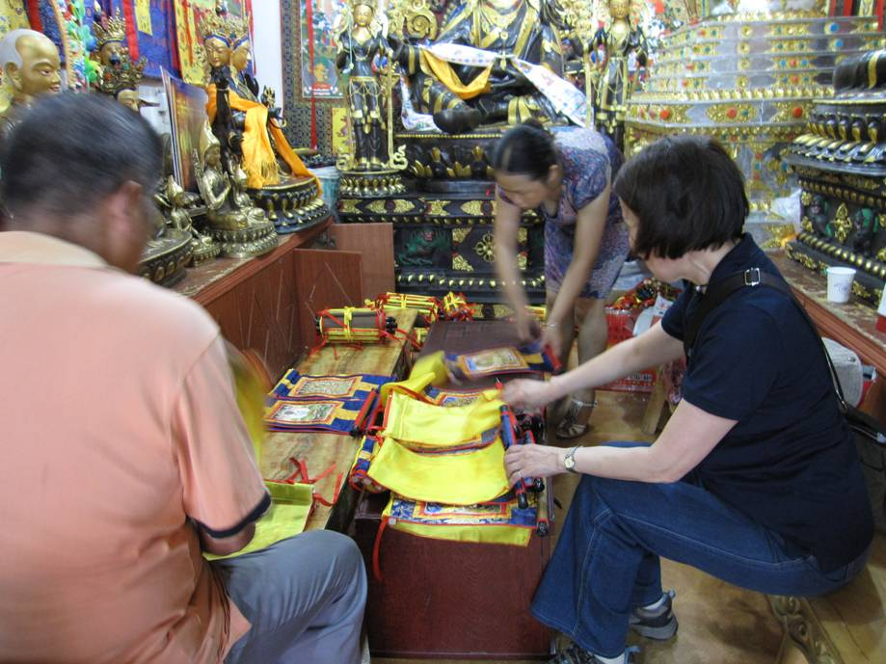

十三、欲採購之苯教佛像：南捷、良美、強瑪
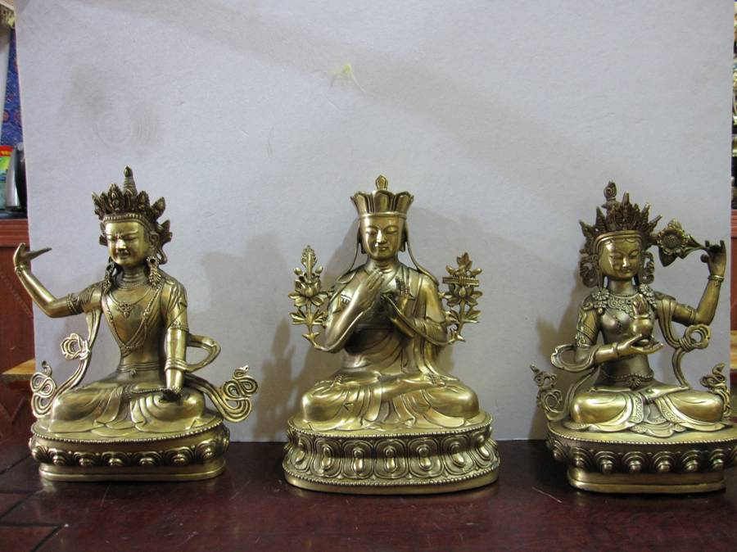

十四、本次採購回臺之文物：
（一）紅色唐卡（長壽三尊）65cmX90cm
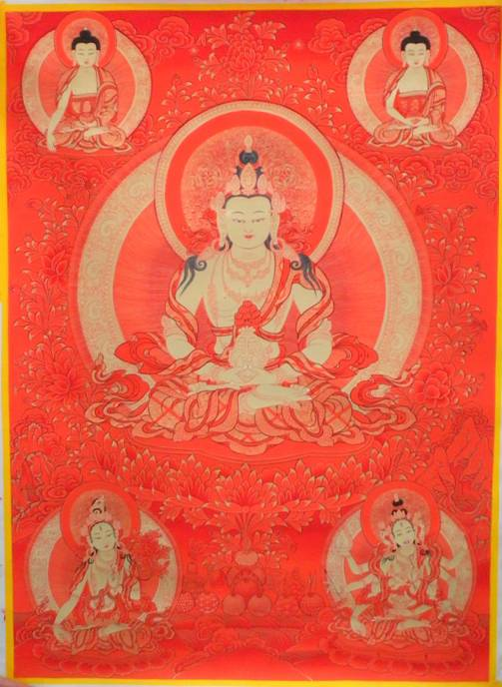

（二）佛經（聖大解脫經，2函）
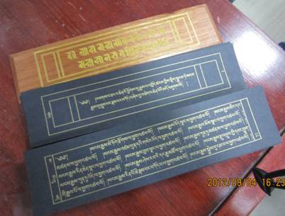
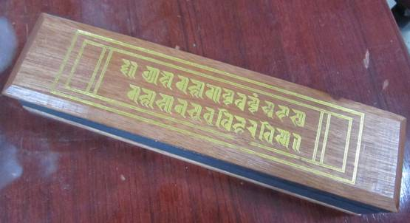

（三）藏服童裝（3套男童裝）
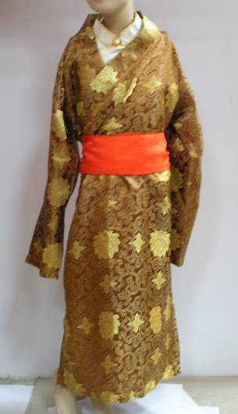
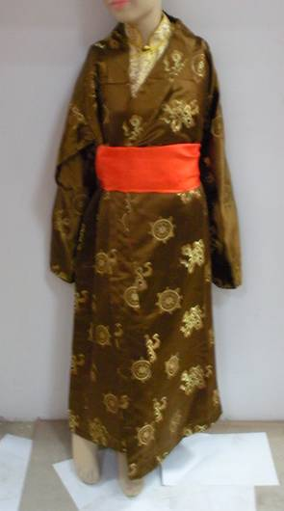
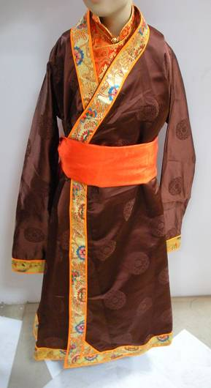

（四）藏服童裝（3套女童裝）
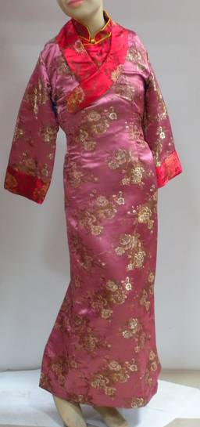
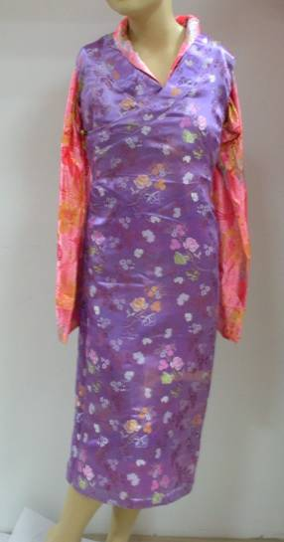
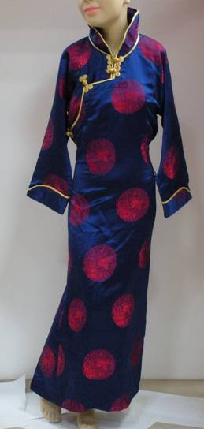
（五）藏服女裝（2套）
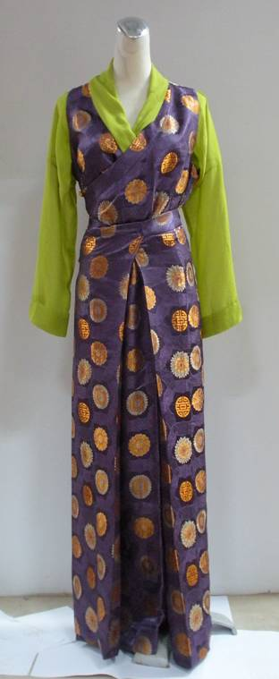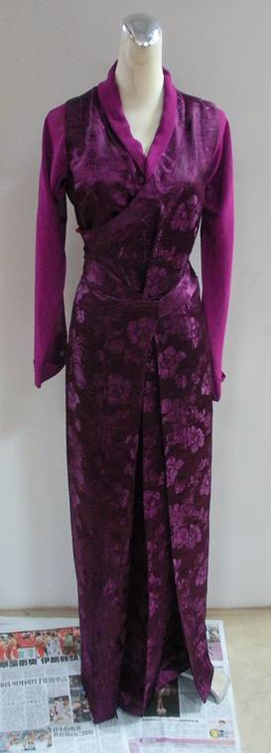
（六）藏式紀念品－小唐卡（30幅）

